Prénom : ……………………………… | Date : …………………………………………………………

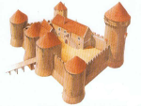 | LE MOYEN ÂGE  Coloriage
Un chevalier devant son château

